ZZHY/APJL054
网络信息公开表
存档编号 | ZZHY-APAQYP-24-0019-0023PN
项目名称 | 国家管网集团大连液化天然气有限公司大连LNG BOG增压系统改造工程项目设立安全评价报告
项目类别 | 设立安全评价
项目地点 | 本项目建在辽宁省大连市大孤山半岛的东南部鲇鱼湾附近，国家管网集团大连液化天然气有限公司接收站站内。
项目所属业务范围 | 石油加油业，化学原料、化学品及医药制造业
评审单位 | 大连市应急局
项目简介 | 新建1台 BOG 增压压缩机及 BOG增压压缩机配套的控制、电气、通信、建筑、消防和给排水设施。BOG 增压压缩机设备规模与已建 BOG 增压压缩机等同。另，因 BOG 增压压缩机房的布置需求，对工艺装置区已建集液池进行搬迁，由此需要新建1座集液池，及其配套的控制、消防和给排水设施。
安全评价项目组长 | 韩明月
项目技术负责人 | 姓 名 |  | 专 业
项目技术负责人 | 冷智超 |  | 化工工艺
项目过程控制负责人 | 王爽
评价报告编制人 | 韩明月
评价报告审核人 | 孙晓元
参与评价的安全评价师 | 姓 名 | 专 业 |  | 安全评价人员资格证书编号
参与评价的安全评价师 | 韩明月 | 化工工艺 |  | S011021000110202000644
参与评价的安全评价师 | 迟玉蓬 | 电气 |  | S011032000110202000798
参与评价的安全评价师 | 陶崇慧 | 机械 |  | S011021000110201000294
参与评价的安全评价师 | 刘阳 | 安全 |  | S011021000110193000479
参与评价的安全评价师 | 姚武英 | 化工机械 |  | 1200000000300445
参与评价的安全评价师 | 陈世杰 | 自动化 |  | S011041000110192002422
参与评价的注册安全工程师 | 冷智超、刘阳、陶崇慧
现场勘查人员 | 韩明月、陶崇慧
现场勘查时间 | 2024.08.30
现场勘查主要任务 | 现场勘查并收集报告编制资料
现场勘查照片 | 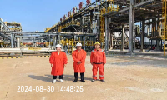  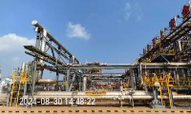  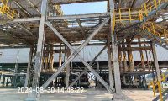
评价报告提交时间 | 2024.9.28

